Fiche professeur

THEME du programme : HABITAT | Sous-thème : Gestion de l’énergie dans l’habitat

Activité 1 Energies renouvelables pour l’habitat

Type d’activité : activité documentaire
- Cette activité documentaire peut introduire le thème de l’habitat par une approche qualitatif des différentes formes d’énergie utilisées et par une sensibilisation aux énergies renouvelables.
- Durée : 1h 30 en binôme (La partie III peut être étudiée à la maison).
- Suite de l’activité :
un TP avec apports de connaissances : voir cours
un travail plus quantitatif: voir activité 2.

Programme :
Habitat
Notions et contenus | Capacités exigibles
Gestion de l’énergie dans l’habitat
Énergie ; puissance.  Conservation de l’énergie. | - Citer différentes formes d’énergie présente dans l’habitat.
Énergie et puissance électriques : tension, intensité. | - Analyser les échanges d’énergie dans un circuit électrique.
Transport et distribution de l’énergie électrique. | - Citer les caractéristiques essentielles du réseau de distribution électrique européen ; représenter le schéma simplifié de l’organisation du transport et de la distribution de l’énergie électrique.  - Citer le rôle d’un transformateur de tension.

Matériel :
- Un ordinateur avec les animations :
5 animations CEA disponibles avec la ressource au format SWF (dossier « animations ») :
http://www.cea.fr/jeunes/mediatheque/animations_flash/les_energies/
4 animations EDF disponibles avec la ressource au format SWF (dossier « animations ») :
(http://www.edf.com/html/panorama/production/industriels/renouvelable/eolien/fonctionnement.html http://www.edf.com/html/panorama/medias/flash/eolien2010.swf )
(http://www.edf.com/html/panorama/production/industriels/renouvelable/hydro/zoom_turbo.html http://www.edf.com/html/panorama/medias/flash/turboalternateur2010_2.swf )
(http://www.edf.com/html/panorama/production/industriels/renouvelable/hydro/fonctionnement.html http://www.edf.com/html/panorama/medias/flash/hydro-centrale2010.swf )
(http://www.edf.com/html/panorama/transport/reseau.html http://www.edf.com/html/panorama/medias/flash/transp-reseau2010.swf )

Compétences : (préambule du programme)
- Rechercher, extraire et organiser l’information utile fournie par un document.
- Mise en perspective historique.
- Développer l’esprit citoyen autour des économies d’énergie et du développement durable
- Communiquer : écrit et oral.

Provenance : Académie de Nantes
Adresse du site académique : http://www.pedagogie.ac-nantes.fr/
Document élève

Les énergies renouvelables pour l’habitat

I-Formes d’énergie dans l’habitat

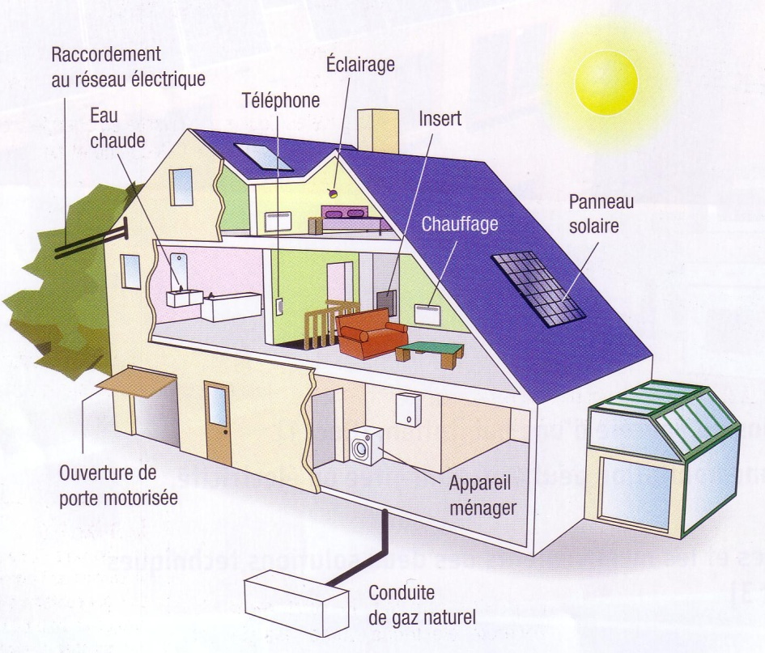

Visionnez l’animation suivante (source CEA) : ctrl-clic
Animations\Énergie_et_économies_d'énergie.swf

Complétez le tableau en notant les différentes formes d’énergie propre à chaque utilisation :

Utilisation | Appareil | Energie
Chauffage

Ballon d’au chaude

Appareils électroniques

Appareils électroménagers

Eclairage

II- Les énergies renouvelables

Visionnez l’animation suivante (source CEA) : ctrl-clic
Animations\Les_diverses_sources_d'énergie.swf

Complétez le tableau en notant les sources d’énergies non renouvelables et renouvelables :
Energies non renouvelables | Energies Renouvelables
Fossile :

Fissile :

La suite est un panorama des cinq familles d’énergies renouvelables inépuisables dont leur exploitation n’engendre pas ou peu de déchets et d’émissions polluantes.
Ce sont les énergies de l’avenir. Aujourd’hui, elles sont sous-exploitées par rapport à leur potentiel. Ainsi, les énergies renouvelables couvrent seulement 20 % de la consommation mondiale d’électricité.

Le solaire :

Le solaire photovoltaïque
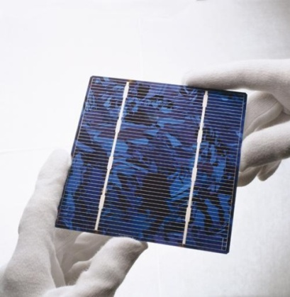

Des panneaux photovoltaïques produisent de l’électricité à partir de la lumière du soleil. Ils alimentent des sites isolés ou le réseau de distribution général. L’intégration à l’architecture est l’avenir du photovoltaïque dans les pays industrialisés. Problème : dans ces pays, dotés de réseaux denses de distribution d'électricité, la production d'électricité photovoltaïque reste 5 fois plus chère que la production d’électricité classique non renouvelable.

Visionnez l’animation suivante (source CEA) : ctrl-clic
Animations\Les_panneaux_solaires.swf

Répondez aux questions suivantes sur la plaque photovoltaïque:
Décrire la couche n du cristal de silicium

Décrire la couche p du cristal de silicium

Laquelle de ces affirmations est vrai ?
L’électricité produite dépend de la chaleur ? | L’électricité produite dépend de la lumière ?
Le solaire thermique

Les capteurs solaires produisent de l’eau chaude sanitaire pour l’habitat. Ils peuvent être aussi utilisés pour le chauffage, idéalement par le sol..

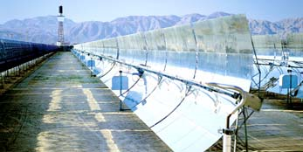
Les capteurs solaires dits “haute température” produisent de la vapeur qui entraine l’alternateur de la centrale électrique. ( voir photo)
Quelques grandes centrales de ce type existent dans le monde : Espagne, Californie…

Laquelle de ces affirmations est vrai ?
L’électricité produite dépend de la chaleur ? | L’électricité produite dépend de la lumière ?

L’éolien

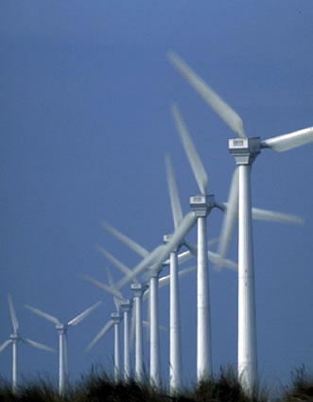

Eole: dieu du vent de la Grèce antique

Une hélice entraînée en rotation par la force du vent permet la production d'énergie mécanique ou électrique en tout lieu suffisamment venté.

Visionnez les deux animations suivantes (source EDF) :
Animations\eolien2010.swf

Animations\turboalternateur2010_2.swf

On produit ainsi des dizaines de millions de mégawattheures.
Utile dans les sites isolés, cette électricité alimente aussi les grands réseaux de distribution.

Complétez les phrases suivantes sur le principe de fonctionnement d’un alternateur :
- L’alternateur produit de l’énergie utile sous forme…………….…………….. à partir d’une énergie initiale sous forme………………………………………….

Le rotor de l’alternateur est entrainé en…………………………par la ………………………………

L’énergie électrique est récupéré dans les …………………………….. du …………………. De l’alternateur

L’hydroélectricité

La petite hydroélectricité : elle désigne les centrales ne dépassant pas 10 MW de puissance.
Des turbines installées sur les cours d’eau utilisent la force motrice des chutes pour générer de l’électricité. Celle-ci est injectée dans le réseau ou alimente des sites qui n’y sont pas raccordés.

Les petites centrales avec les grands barrages et les usines marémotrices forment la filière hydraulique, deuxième source d’énergie renouvelable dans le monde.

L’eau est captée par une prise d'eau. Elle est ensuite dirigée à travers une conduite vers une turbine située plus bas. L'écoulement de l'eau fait tourner la turbine qui entraîne un générateur électrique..

Visionnez les deux animations suivantes (source EDF) :
Animations\hydro-centrale2010.swf

Complétez la phrase sur le transformateur:
- Le transformateur produit de l’énergie utile sous forme…………….…………….. à partir d’une énergie initiale sous forme………………………………………….

Complétez le bilan de puissance suivant :
Energie
potentielle
Energie
cinétique
Energie
…………………
Energie
……………….
Energie
……………….
Barrage
Turbine
…………………
…………………

La biomasse

La biomasse = masse des végétaux

Visionnez l’animation suivante (source CEA) :
Animations\La_biomasse.swf

Le bois énergie représente 14 % de la consommation énergétique mondiale. Issu
des déchets de la forêt ou des industries du bois, il est brûlé pour produire de la chaleur.

Le biogaz est issu de la fermentation des déchets organiques. Sa combustion produit de la chaleur, mais également de l’électricité par cogénération.

Les biocarburants proviennent de plantes cultivées (tournesol, betterave, colza…).
Le biodiesel (ou ester méthylique d’huile végétale, EMHV), l’éthanol, et son dérivé, l’éthyl-tertio-butyl-ether, l'ETBE sont les plus courants. Ils sont mélangés à de l’essence ou à du gazole.
La géothermie

Visionnez l’animation suivante (source CEA) : ctrl-clic
Animations\La_géothermie.swf

Cette énergie utilise la chaleur du sous-sol : en dessous de 4,50 m, la température du sol est constante tout au long de l'année avec une température moyenne de 12 °C.

Avec un forage de profondeur moyenne (<30m) , on chauffe des maisons individuelles.

Alors qu’une température élevée en forage plus profond permet de produire de l’électricité par vapeur interposée :

Conclusion

Préparez un commentaire de quelques phrases expliquant la définition et l’utilisation de l’une des cinq énergies renouvelables (choix du professeur). Ce commentaire sera lu à la classe:

III- Les Réseaux électriques
Le réseau électrique est un ensemble de lignes électriques de différents niveaux de tension.
Il transporte l'énergie électrique des centres de production, les centrales électriques, aux zones de consommation. Les lignes sont interconnectées par des postes de distributions.
Ces postes permettent de répartir l'électricité et de la faire passer d'une tension à l'autre grâce aux transformateurs.

Un peu d’histoire :
Dans la première moitié du XXe siècle les réseaux urbains des pays industrialisés se sont agrandis afin d'électrifier les campagnes. Dans le même temps, ces réseaux se sont interconnectés entre eux au niveau régional afin de mieux valoriser les ressources énergétiques géographiquement éloignées des grands centres de consommation, comme la production hydraulique localisée dans les zones montagneuses.

Au fur et à mesure de l'augmentation des puissances et des distances, la tension des lignes a aussi augmentée (1re ligne à 220 kV construite en 1923 aux États-Unis, celle à 380 kV en 1930 en Allemagne).

Les liaisons transfrontalières apparaissent dès 1920. Plus les réseaux nationaux s'étendent, plus il devient intéressant de les relier entre eux dans une optique de secours mutuel. La fréquence standard dans le réseau électrique européen est de 50 Hz, alors qu’elle s’élève à 60 Hz en Amérique du Nord.
Le réseau français :

Visionnez l’animation suivante (source EDF) :
Animations\transp-reseau2010.swf

Le réseau de transport :
À 400 000 volts, les lignes THT permettent de limiter les pertes d’énergie pour le transport de quantités très importantes d’électricité sur de longues distances. Grâce à des postes de transformation, la tension est ensuite abaissée à 225 000 (THT), 90 000 (HT) ou 63 000 volts (HT) pour acheminer l’électricité en quantité moindre et sur de plus courtes distances

Le réseau de distribution :
Il permet de transporter l'énergie électrique à l’échelle locale, des centres de distribution vers le client final : les petites et moyennes entreprises, les villes, les grandes surfaces, les commerces, les artisans, les particuliers...
Il peut exister localement des sources de production qui injectent de l'électricité sur le réseau (éolien, microcentrales hydrauliques, photovoltaïques...).
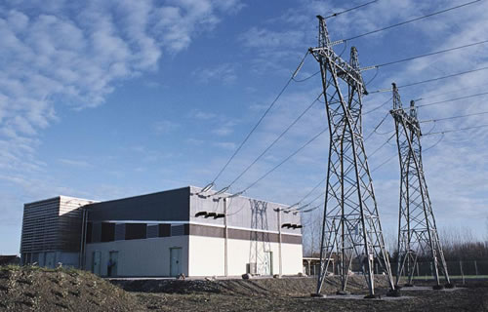

Grâce à des postes de transformation, la HT (90 000 ou 63 000 volts) est abaissée en Moyenne Tension (20 000 volts) ou Basse Tension (400 ou 230 volts).

Le transformateur :

Constitution :
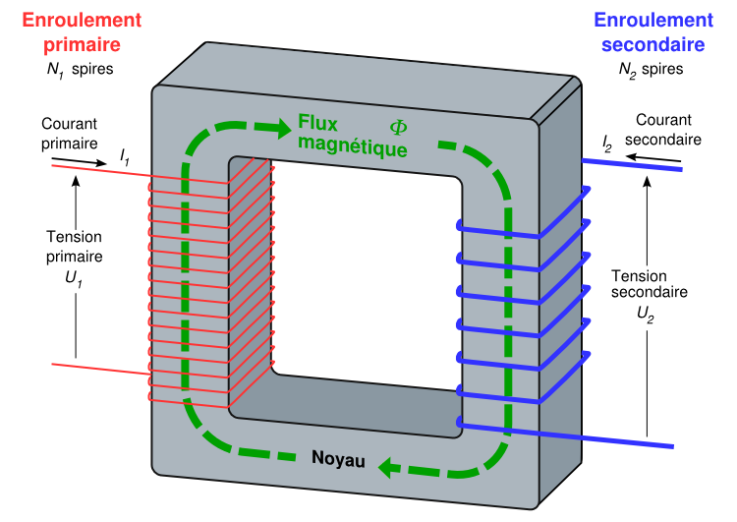

1 bobinage primaire de N1 spire

1 bobinage secondaire de N2 spires

1 matériau magnétique (fer doux)

Le rapport de transformation :
$m=\frac{U_{2}}{U_{1}}=\frac{N_{2}}{N_{1}}$
de plus $m=\frac{U_{2}}{U_{1}}=\frac{I_{1}}{I_{2}}$
si m > 1, le transformateur est élévateur de tension et abaisseur de courant ;
si m < 1, le transformateur est abaisseur de tension et élévateur de courant.

